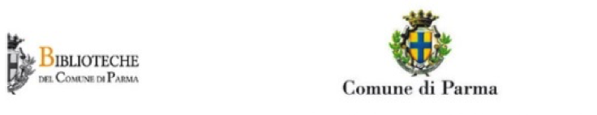

Aspettando La buona battaglia. L’Educazione civica
Dal 21 maggio al 15 luglio su http://www.scuoladifuturo.it

Il comune di Parma, con la direzione scientifica di Claudio Giunta e in collaborazione con Società editrice il Mulino e materiali messi a disposizione da DeAgostini Garzanti Scuola, anticipa la terza edizione de La Buona Battaglia, in calendario il prossimo autunno, con l’iniziativa Aspettando La buona battaglia. A partire da giovedì 21 maggio saranno pubblicati, sulla piattaforma www.scuoladifuturo.it, contributi, testi tratti da antologie e sussidiari per le scuole superiori, manuali universitari e saggi monografici, interventi video ed Ebook, sui temi dell’Educazione civica nella più ampia delle sue accezioni.

La scelta di affrontare l’Educazione Civica quale tema su cui focalizzare l’edizione 2020 de La buona battaglia e della sua anteprima e di farlo pubblicando contributi on-line, deriva da una duplice necessità: dal prossimo anno per le scuole di ogni ordine e grado dovrebbe entrare come obbligatorio l’insegnamento dell’Educazione Civica e in questo tempo di emergenza in cui gli istituti scolastici sono chiusi, e non ci sono ancora certezze sulle modalità di riapertura, la didattica on-line si presenta come l’unica alternativa possibile.

Ogni settimana, a partire dal 21 maggio e fino alla metà del mese di luglio, per continuare a essere di sostegno a studenti e docenti anche durante lo svolgimento di questa anomala Maturità 2020, verranno caricati nuovi materiali selezionati e ordinati per ambiti disciplinari e provenienti da diverse fonti, sempre nel rispetto della coerenza e del rigore scientifico degli itinerari proposti.

Nella sezione dedicata della piattaforma www.scuoladifuturo.it saranno pubblicati materiali interessanti e formativi da ascoltare e da leggere, ordinati per macro-temi, quali Come funziona lo Stato, La Costituzione, L’Unione Europea, Essere cittadini, Agenda 2030 per lo sviluppo sostenibile, Educazione alla salute e al benessere, Volontariato e cittadinanza attiva, tra gli altri.

Si debutta giovedì 21 maggio alle ore 18 con un dialogo a distanza, in diretta sul portale www.scuoladifuturo.it e sulla pagina Facebook de La buona battaglia, in cui interverranno Claudio Giunta, Ines Seletti, Assessore all’Educazione e Innovazione tecnologica del Comune di Parma, Michele Guerra, Assessore alla Cultura del Comune di Parma e Alfonso Celotto, professore di Diritto Costituzionale nell’Università di Roma Tre. Questa conversazione in streaming introdurrà il pubblico ai temi, materiali e strumenti dell’iniziativa, prevedendo poi l’intervento di Alfonso Celotto, dal titolo “Costituzione ed educazione civica”, un approfondimento su cosa si possa e debba intendere per Educazione civica dal punto di vista giuridico, alla luce del primo e principe manuale di questo insegnamento, la nostra Costituzione

I materiali rimarranno poi fruibili fino alla partenza della terza edizione de La buona battaglia, prevista a Parma dal 23 al 25 ottobre, occasione di confronto e scambio con giuristi, storici, sociologi e, soprattutto, con gli insegnanti, per capire nel concreto come impostare al meglio l’insegnamento dell’Educazione civica nelle scuole.

L’iniziativa, patrocinata da Università di Parma e Università degli Studi di Trento, è possibile con il contributo di Opem e Chiesi.

La buona battaglia è anche su Facebook e Instagram con @labuonabattaglia

